Федеральное государственное бюджетное образовательное учреждение высшего образования
«Новосибирский государственный технический университет»

Кафедра электронных приборов
ЭП

Лабораторная работа № 2
Изучение работы антенного анализатора

Факультет: РЭФ
Группа: РЭ3-31
Студент: Жданов А. М., Иванов А. А., Машкин М. В, Кулманаков А.В.
Преподаватель: Чернов К.Н.

Новосибирск, 2026г.
1. Цель: Ознакомится с антенным анализатором, процессом его калибровки, замерить ксв и сдвиг фазы для разных нагрузок.
2. Процесс выполнения:
Процесс калибровки проходил в три этапа:
1)Подключение XX
2)Подключение КЗ
3)Подключение согласованной нагрузки
В каждом случае устройство запоминало итоговое сопротивление линии и обратную волну, таким образом, учтитывая длину кабеля
Графики фазо-частотные и КСВН-частотные для первого образца:
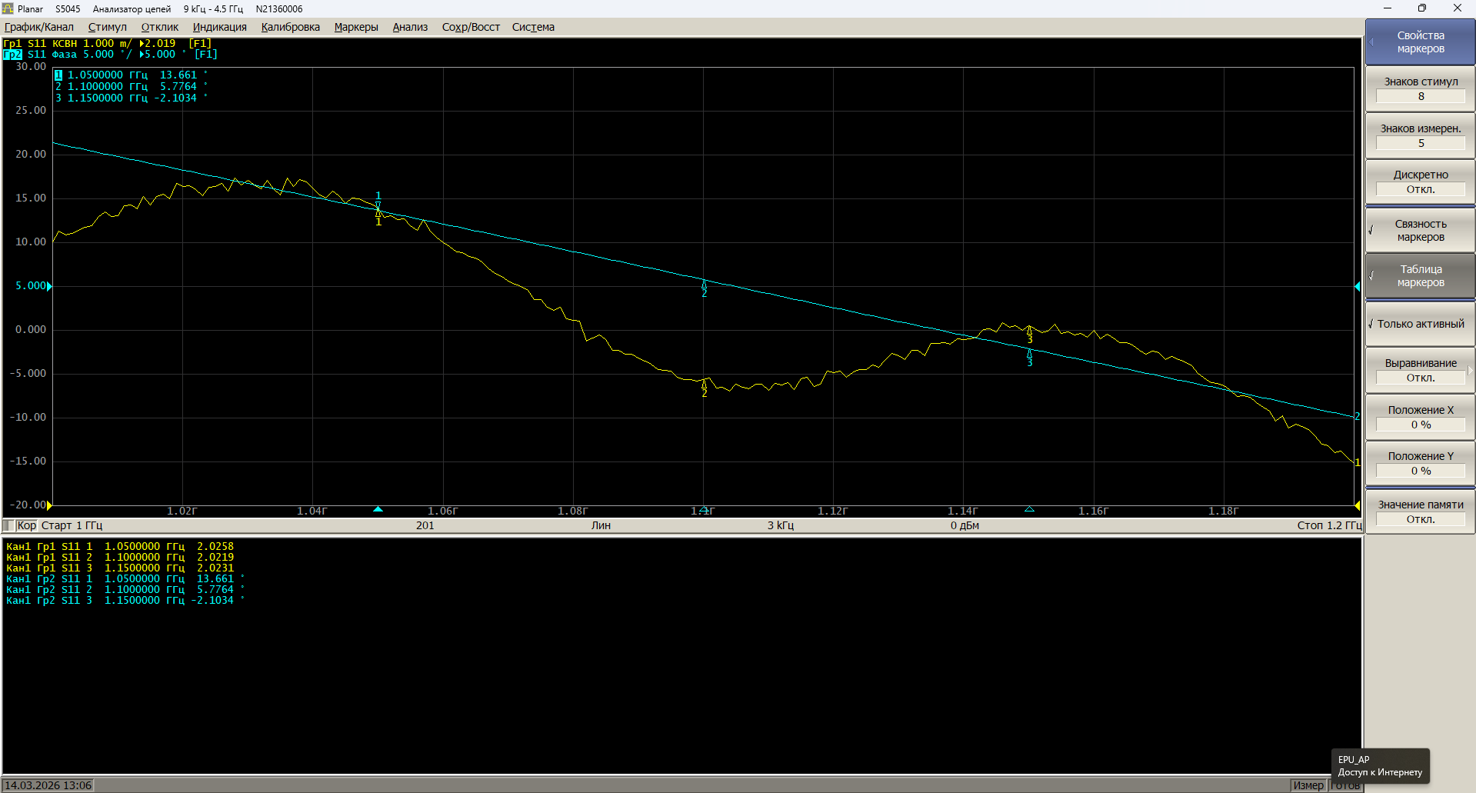
Графики фазо-частотные и КСВН-частотные для второго образца:
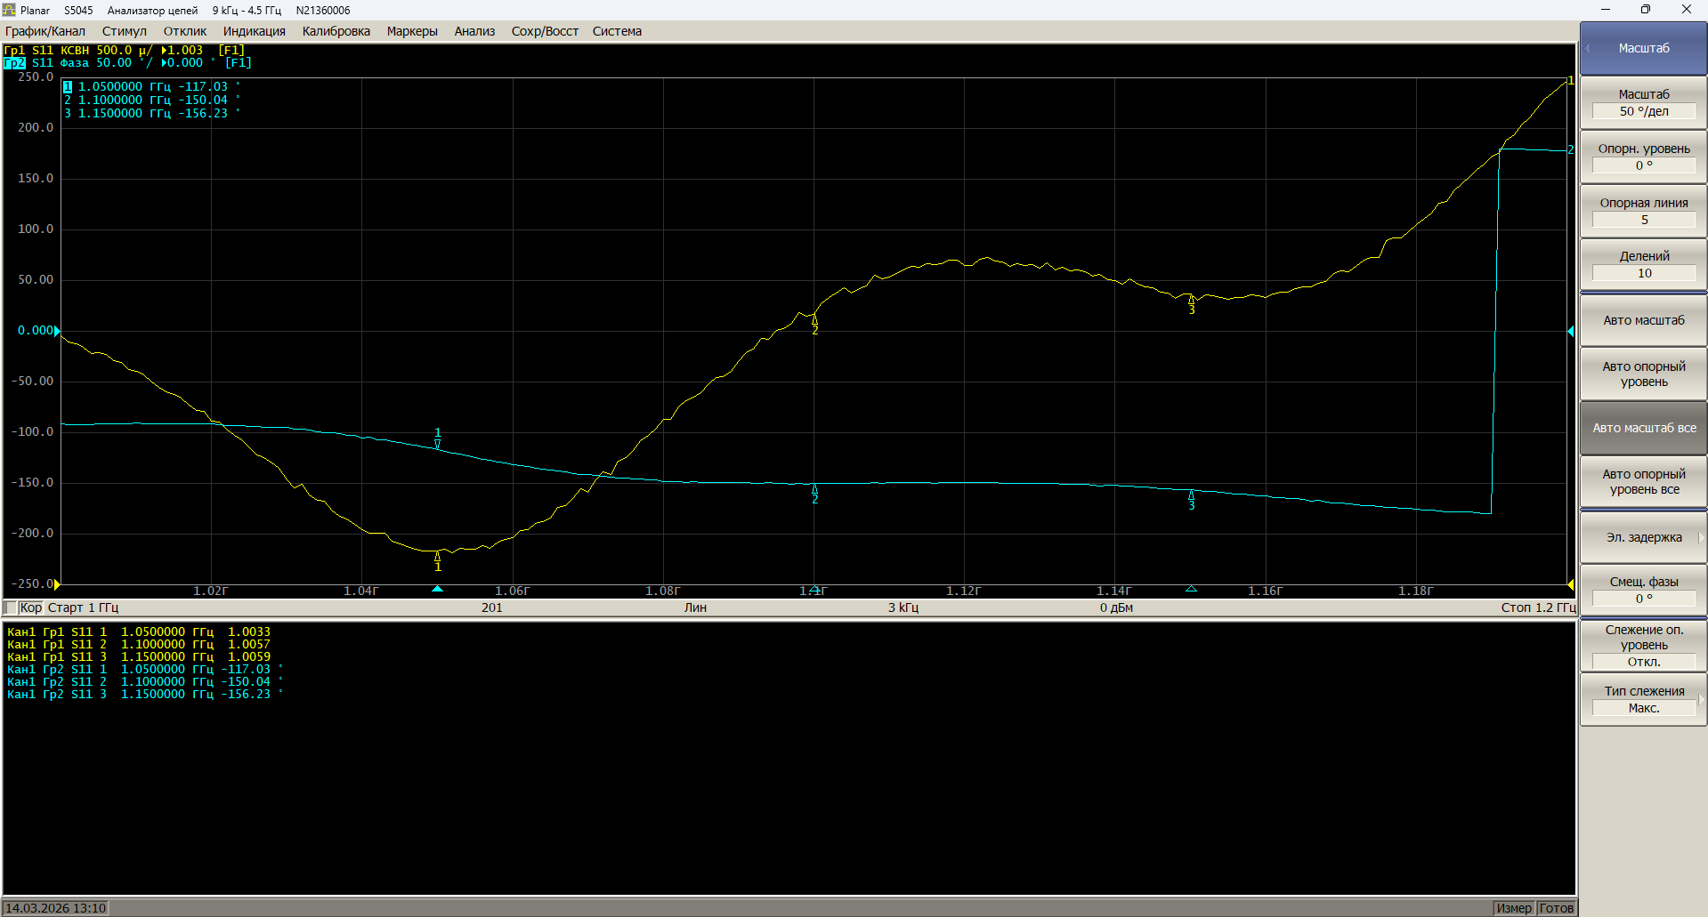
Графики фазо-частотные и КСВН-частотные для третьего образца:
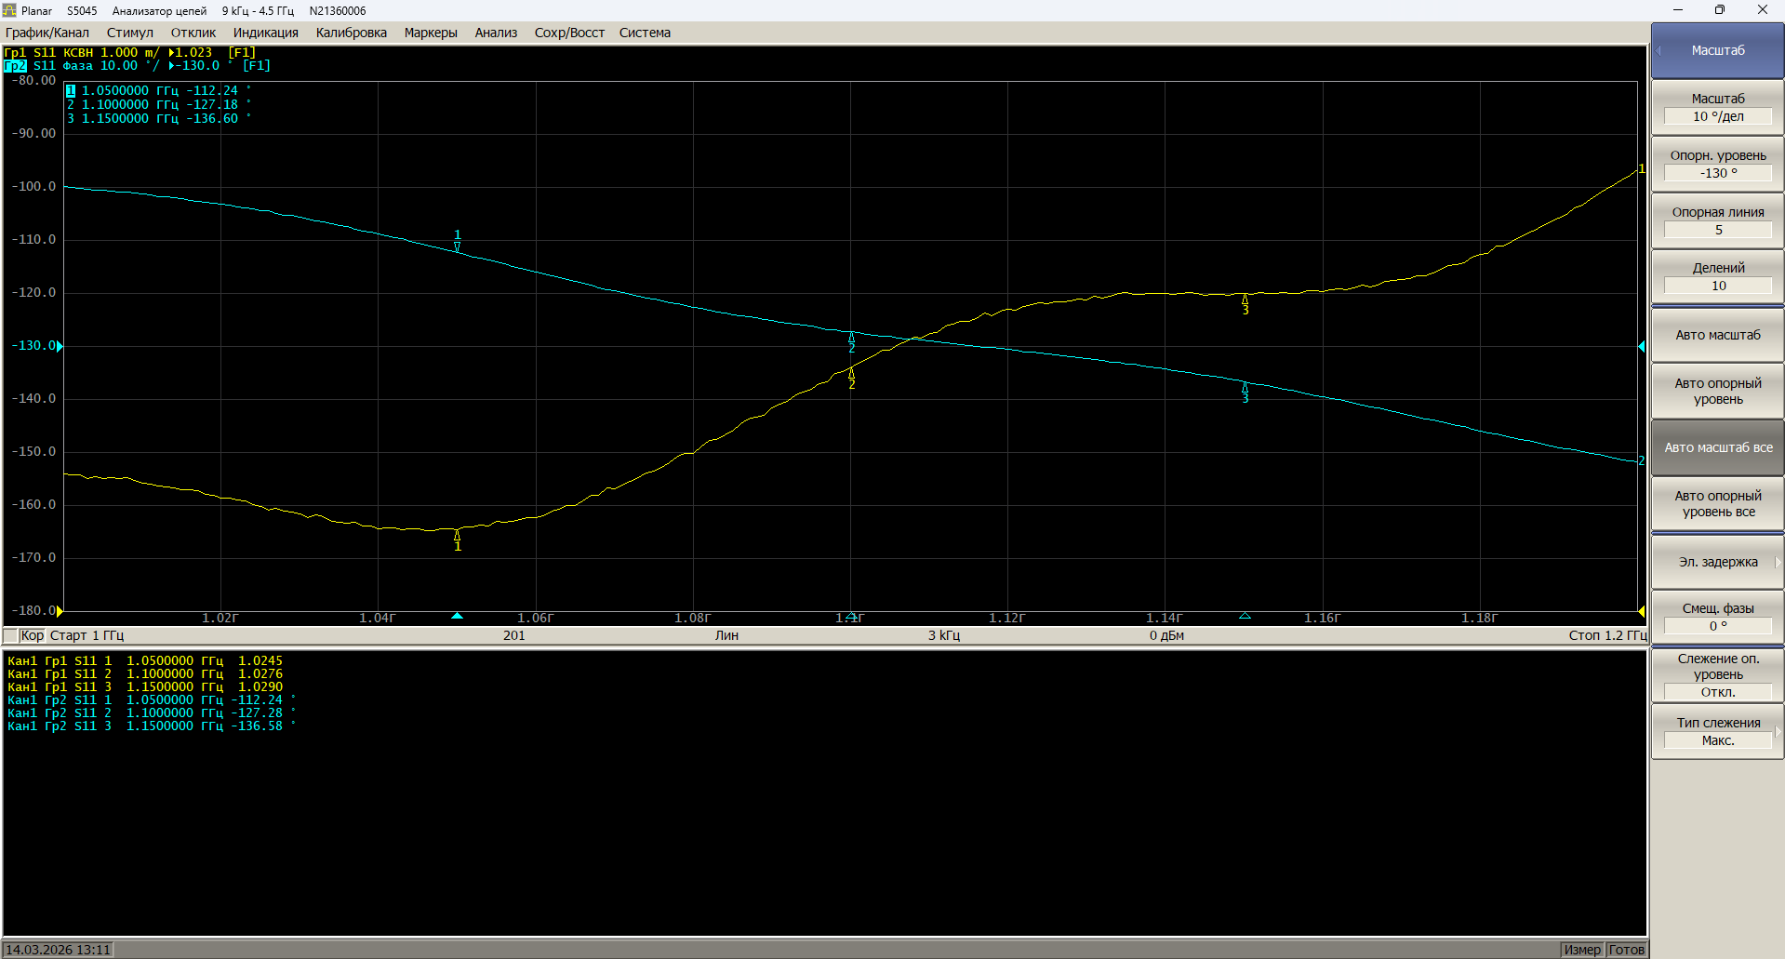
Вывод: Мы ознакомились с оборудованием, научились калибровать антенный анализатор, определили, что образцы являются резистивными нагрузками, где первый имел волновое сопротивление 100 Ом, а оставшиеся два — 50 Ом.

